ОБЪЕКТЫ СПОРТА И ФИЗКУЛЬТУРНОЕ ОБОРУДОВАНИЕ В ДОУ
Объекты спорта, находящиеся на территории ДОУ:
1. Спортивный зал совместно с музыкальным

- гимнастическая доска (длина 2,5 м, ширина 15, 20,25 см);
- гимнастическая скамейка (длина 3 м, высота 20, 25, 30 см);
- мишени разных типов;
- стойки и планки для прыжков;
- пособия для выполнения физических упражнений (мячи, мешочки с песком, обручи, ленточки, палки гимнастические, кубики, погремушки, шнуры и др.);
- стационарное оборудование (3 единицы – канат, кольца, перекладина)
- дополнительные физкультурные пособия в виде зрительных ориентиров (плоскостные дорожки, геометрические фигуры и т.д.);
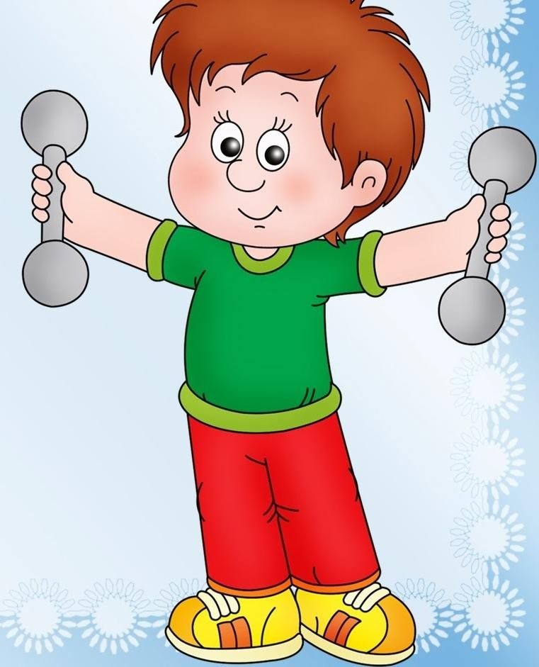
- игровые детали-атрибуты (рули, нагрудные знаки).
2. Спортивная площадка
- дуги для подлезания
- беговая дорожка
- нетрадиционное выносное оборудование (мешочки, бутылки с песком, гири, метелочки, веревочки).
3. 3 прогулочных площадок, соответствующих возрастным особенностям детей, оборудованных металлическими и деревянными игровыми конструкциями для проведения НОД по физкультуре.

ПРАВИЛА ПОВЕДЕНИЯ В СПОРТИВНОМ ЗАЛЕ
НЕОБХОДИМО:
1. Выполнять основные виды движения только на специальном спортивном оборудовании.
2. При выполнении основных видов движений:
а) бег - соблюдать дистанцию, не толкать впереди бегущего;
б) метание - выполнять только по команде инструктора, убедившись, что на площадке никого нет;
в) ходьба по гимнастической скамейке - выполняется по два человека, соблюдая дистанцию;
г) лазание по гимнастической лестнице- правильно выполнять захват рейки кистью (четыре пальца сверху, большой снизу) ;
3. Выполнять упражнения с предметами внимательно, осторожно, соблюдая дистанцию.
4. В случае даже незначительного ранения, ушиба, немедленно обратиться к воспитателю или инструктору.
5. Во время непредвиденной ситуации с одеждой или обувью дети должны выйти из строя.
6. На спортивные занятия дети должны приходить в соответствующей форме и обуви на нескользкой подошве.
ЗАПРЕЩАЕТСЯ:
1. Заниматься с часами и браслетами на руках, серьгами в ушах и другими украшениями.
2. Устанавливать и переносить снаряды в зале без разрешения инструктора.
3. Заниматься на снарядах без инструктора или воспитателя.
4. Ставить подножки, толкаться, отвлекать других ребят во время выполнения упражнения.
5. Нельзя спрыгивать с гимнастической лестницы на пол.
6. Весь день после урока физкультуры ходить в спортивной форме и обуви. Нужно переодеваться.
7. Запрещается подносить близко к глазам и размахивать гимнастическими палками.
8. Запрещается брать в рот спортивные атрибуты.
9. Запрещается приходить в спортивный зал с игрушками.
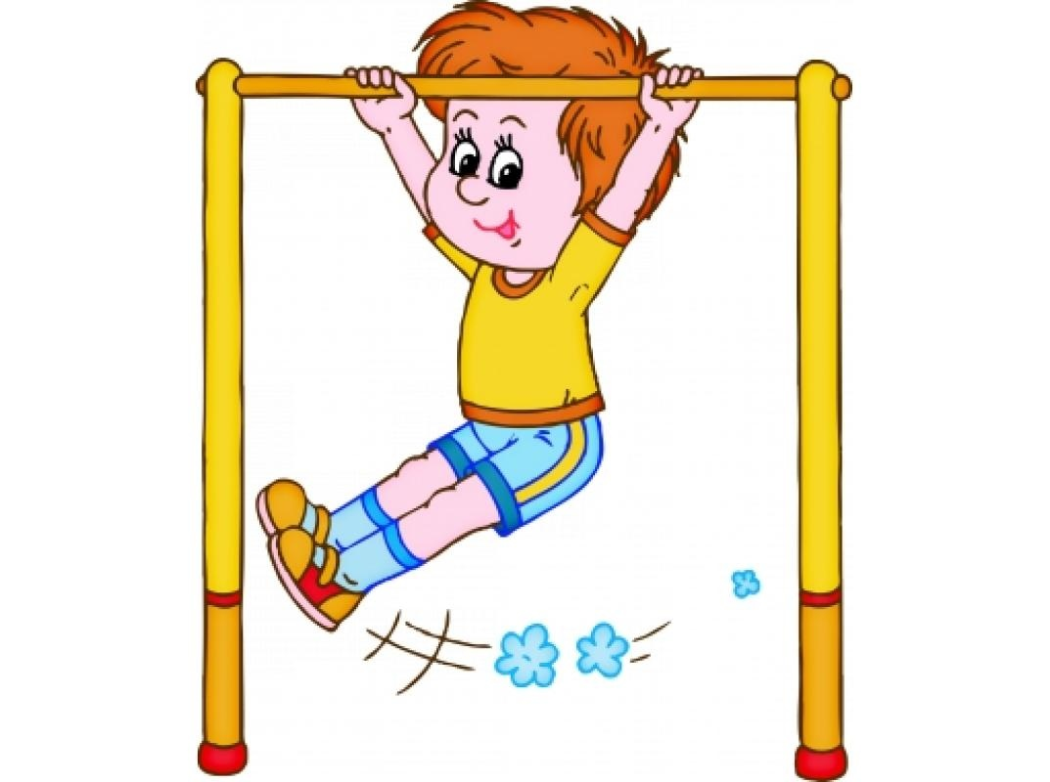
Правила поведения на спортивной площадке
- воспитанники приходят на спортивную площадку на занятия или соревнования в специальной спортивной одежде и обуви;
- воспитанники строго соблюдают инструкции и правила выполнения спортивных упражнений;
- запрещается громко кричать, шуметь, толкаться.
- занятия на спортивной площадке проводит инструктор по физической культуре совместно с воспитателем.
- с правилами поведения на спортивной площадке воспитанников знакомит инструктор по физической культуре и воспитатель.
- при проведении на спортивной площадке соревнований и праздников с участием детей нескольких групп ответственность за проведение мероприятий возлагается заведующим ДОУ на инструктора по физической культуре (или на одного из воспитателей).
- правила поведения воспитанников на прогулке (в том числе на спортивной площадке) установлены правилами внутреннего распорядка воспитанников.
Техника безопасности на занятиях по спортивным играм
1.К занятиям по спортивным и подвижным играм допускаются лица, прошедшие медицинский осмотр и инструктаж по охране труда.
2.При проведении занятий должно соблюдаться расписание учебных занятий, установленные режимы занятий и отдыха.
3.Проверить надежность установки и крепление стоек, и перекладин футбольных ворот, баскетбольных щитов и другого спортивного оборудования.
4.Проверить состояние и отсутствие посторонних предметов на спортивной площадке.
Требования безопасности во время занятий
1.Занятия по спортивным и подвижным играм должны проводиться в спортивной одежде и спортивной обуви с нескользкой подошвой.
2.Начинать игру, делать остановки в игре и заканчивать игру только по команде (сигналу) руководителя занятий.
3.Строго выполнять правила поведения подвижных и спортивных игр.
4.Избегать столкновений с игроками, толчков и ударов по рукам и ногам игроков.
5.При падении необходимо сгруппироваться во избежание получения травмы.
6.Внимательно слушать и выполнять все команды (сигналы) руководителя занятий.
Требования безопасности в аварийных ситуациях.
1.При возникновении неисправности спортивного оборудования и инвентаря прекратить занятия и сообщить об этом администрации учреждения. Занятие продолжать только после устранения неисправности или замены спортивного оборудования и инвентаря.
2.При получении игроком травмы немедленно оказать первую помощь пострадавшему, сообщить об этом администрации учреждения, при необходимости отправить пострадавшего в больницу.
3.Лица, допустившие невыполнение или нарушение инструкции по охране труда, привлекаются к дисциплинарной ответственности в соответствии с правилами внутреннего трудового распорядка.
